Точная тензометрия
Компания B&R представляет модули X20 для тензодатчиков
Компания B&R добавила в свою серию модулей ввода/вывода X20 два новых аналоговых модуля ввода, которые можно использовать для оцифровки сигналов с тензодатчиков. Это модели: X20AIA744 со вводами для 2-х тензодатчиков подключенных по схеме "полный мост" и X20AIB744 со вводами для 4-х тензодатчиков подключенных по схеме "полный мост" Теперь до 4-х каналов тензодатчиков могут разместиться в модуле, аналогичном по размерам одноканальному. Пользователи экономят и на стоимости оборудования, и на пространстве в шкафу управления.
Модули X20AIA744 и X20AIB744 работают с четырёхжильными тензодатчиками. Компенсация в системе измерения исключает абсолютную неустойчивость в измерительном контуре, такую как допуск на элемент схемы, эффективное напряжение питания мостовой схемы или смещение нуля. Каждый модуль имеет 24-х битный конвертер разрешения.

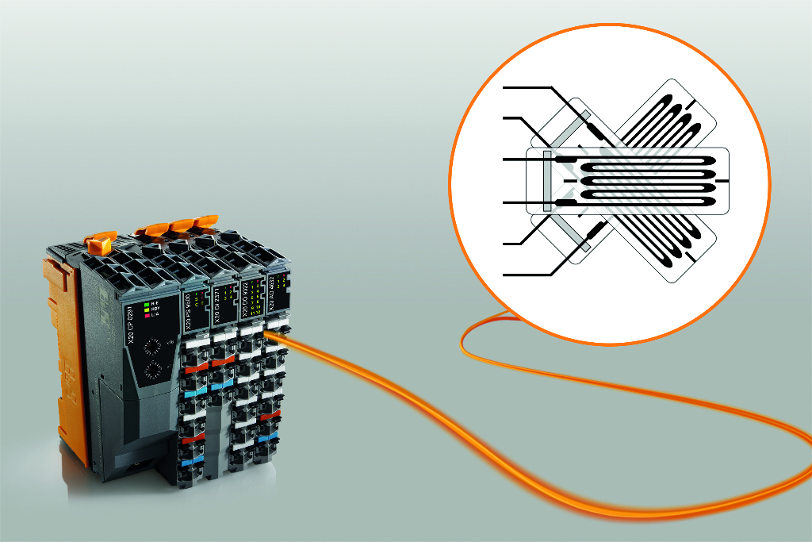
Два новых модуля X20 теперь могут оцифровывать сигналы тензодатчиков.

О компании B&R
Компания B&R специализируется на инновационных решениях в сфере промышленной автоматизации, а также имеет представительства по всему миру со штаб-квартирой в Австрии. Продукция B&R сочетает в себе уникальные инженерные разработки и передовые технологии, и по праву завоевала международное признание и любовь клиентов. В портфолио B&R всегда найдется комплексное решение практически для любой задачи современной промышленности: автоматизация отдельных машин или целых заводов, продвинутое управление движением, визуализация, встроенные технологии безопасности и многое другое. Технологии промышленной полевой шины POWERLINK и openSAFETY, так же, как и мощная среда разработки Automation Studio являются основой постоянного совершенствования техники автоматизации и успеха компании на рынке. Дух инноваций позволяет компании B&R быть на острие прогресса, превосходя самые смелые ожидания своих клиентов.
Более подробную информацию Вы сможете найти на www.br-automation.com.

